Арша Йога Видя Питам Траст

Юрид. адрес : "ПАДМА" 17, Ийст Венкитасами Роуд,
Р.С. Пурам, Коимбатор - 641 002.
Адм. адрес : P.B. № 7102, Раманатапурам, Коимбатор - 641 002.
Тамилнаду, Индия.

СЕРТИФИКАТ

Настоящият документ удостоверява, че Вилас Нараян Мангале от Махаращра, роден в Адоасолвади на 20 август 1979 г. е посещавал

Аюрведичен Парамедицински (Лечебен) Курс

от 20 ноември 2002 г. до 19 май 2003 г.
Той е преминал обучение в продължение на 200 часа по Аюрведа, 200 часа по Йога и 800 часа в практически упражнения, и удовлетворително е завършил курса.
Той е годен да извършва Аюрведични терапии под ръководството на Регистриран Медицински Специалист.

Издадено в Коимбатор на 19 май 2003 г.

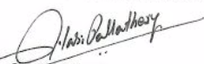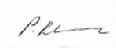
/Директор на курса/ /Основател Попечител/

